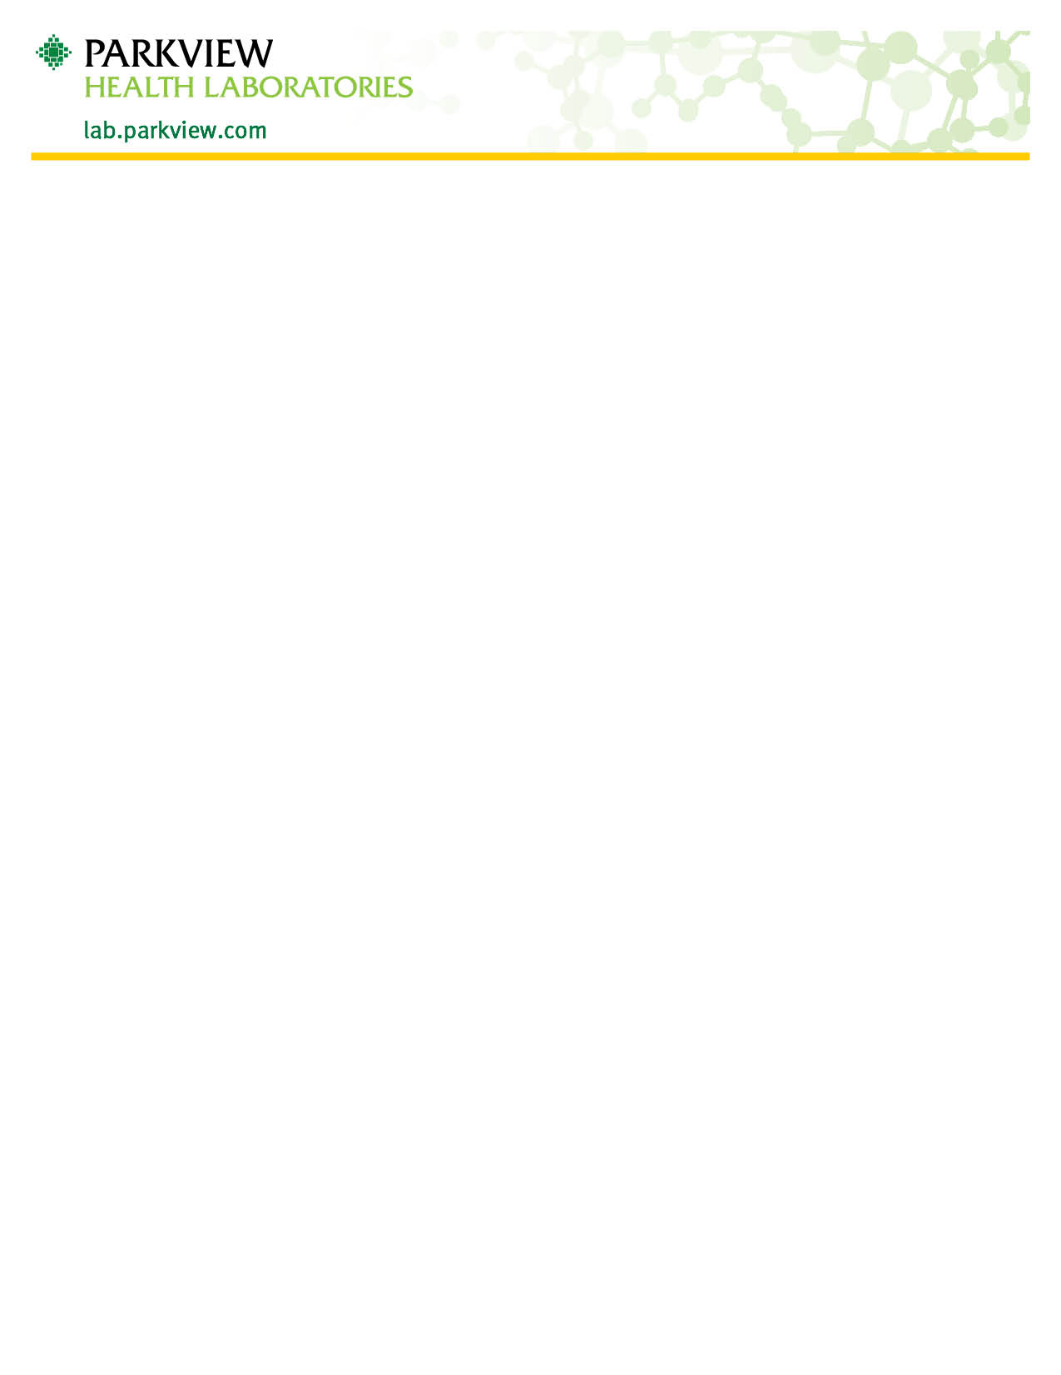

جمع ذيفان المطثيّة العسيرة (كلوستريديوم ديفيسيل C-diff )
- ينبغي جمع العينة في وعاء نظيف يستعمل لمرة واحدة.
- يمكن جمع البراز من الحفاضات باستخدام لفّة بلاستيكيّة داخل الحفاض. ثمّ يجب وضع اللفّة البلاستيكيّة مع عيّنة البراز في وعاء نظيف يستعمل لمرة واحدة.
- اغسل يديك بعد الجمع.
- يجب أن تحمل العيّنة اسم المريض القانوني الكامل، وتاريخ الميلاد، وتاريخ ووقت الجمع.
- يجب احضار العيّنة إلى المختبر في أقرب وقت ممكن للإختبار.
- تكون العيّنة ثابتة فقط لمدة تصل إلى 24 ساعة في درجة حرارة الغرفة أو 5 أيام مبردة.

يمكن توجيه أية اسئلة تتعلّق بجمع المطثيّة العسيرة (C. difficile) إلى مختبر باركفيو هيلث على الرقم(260) 266-1500 الخيار 1.

